**La consegna del Premio giornalistico del Roero 2024 sarà a Montaldo**

[**17 Aprile 2024**](https://www.gazzettadalba.it/2024/04/) [**Primo Piano**](https://www.gazzettadalba.it/category/primo-piano-2/), [**Roero**](https://www.gazzettadalba.it/category/roero/) [**Versione accessibile**](https://www.gazzettadalba.it/2024/04/la-consegna-del-premio-giornalistico-del-roero-2024-sara-a-montaldo/?amp)

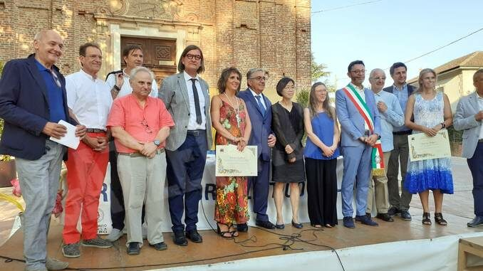I premiati dell'edizione 2022.

**MONTALDO ROERO** La consegna del trentaseiesimo Premio giornalistico del Roero si terrà a Montaldo il 19 luglio, alle 18, nella piazza principale del paese. L’iniziativa, che ha l’obiettivo di valorizzare il territorio e le sue eccellenze, darà risalto ad articoli e servizi apparsi su riviste e televisioni internazionali, nazionali e locali. Saranno presi in considerazione per l’edizione 2024 del premio articoli e servizi pubblicati tra il primo giugno 2023 e il 31 maggio 2024. L’organizzazione, curata dall’Associazione premio giornalistico del Roero presieduta da Giovanni Negro, coinvolgerà anche il Comune e la Pro loco, associazioni locali e sponsor. Al termine della premiazione, alle 19.30, ci sarà l’aper-Arneis, aperitivo che rende omaggio a uno dei vini che hanno fatto grandi le colline del Roero, accompagnato da prodotti locali.

Finora sono stati premiati oltre 200 giornalisti; i riconoscimenti sono assegnati da una giuria presieduta da Gian Mario Ricciardi. Per ulteriori informazioni e aggiornamenti, è possibile visitare la pagina Facebook dell’Associazione premio giornalistico del Roero e il sito Web ufficiale della manifestazione.

**v.pa.**